## Глава 5. УЧЕТ КАССОВЫХ ОПЕРАЦИЙ

**Настройка плана счетов**

Обратимся к рабочему плану счетов программы, чтобы удостовериться в том, насколько его настройка отвечает требованиям ведения кассовых операций.

На субсчете *50.01* возможен аналитический учет по субконто *Статьи движения денежных средств*, которому соответствует одноименный справочник, открываемый через *Панель разделов → Справочники → Банк и касса → Статьи движения денежных средств.*

### Справочник «Статьи движения денежных средств»

Справочник **Статьи движения денежных средств** (рис. 5-1) используется для организации аналитического учета движения денежных средств по их видам. Такой учет является одним из условий автоматического заполнения формы регламентированного отчета **Отчет о движении денежных средств**.

Каждый вид движения денежных средств описывается в справочнике значениями двух реквизитов: *Наименование* и *Вид движения денежных средств*.

Реквизит *Наименование* может иметь неограниченное число различных наименований, используемых бухгалтером при оформлении кассовых и банковских документов.

Реквизит *Вид движения денежных средств* заполняется выбором значения из предопределенного списка, составленного в соответствии с требованиями по составу показателей **Отчета о движении денежных средств**.

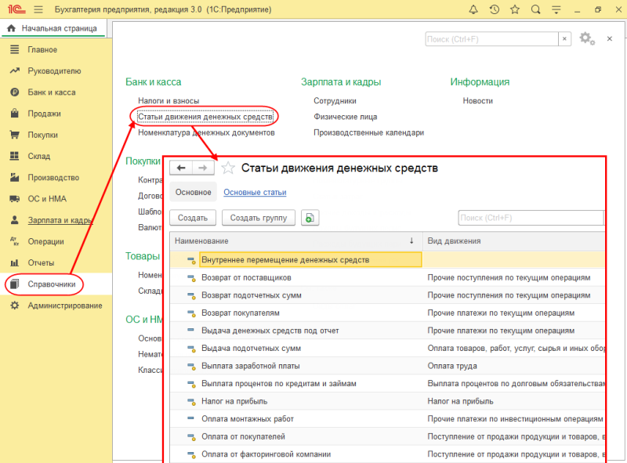

**Рис. 5-1**. Справочник «Статьи движения денежных средств»

В комплекте поставки этот справочник поставляется частично заполненным. Для выполнения учебных заданий необходимо ввести в него еще ряд статей движения денежных средств.

Для аналитического учета денежных средств по соответствующим статьям необходимо в настройках параметров учета *(Панель разделов → Администрирование → Функциональность)* на закладке **Банк и касса** установить флажок *Статьи движения денег*.

*Задание № 5-1*

*Внести в справочник «Статьи движения денежных средств» следующие элементы:*

Таблица № 5-1

| **Наименование** | **Вид движения денежных средств** |
| --- | --- |
| Поступления от учредителей | Прочие поступления по инвестиционным операциям |
| Приобретение оборудования | Приобретение объектов основных средств (до 2011 г.) |
| Оплата монтажных работ | Прочие платежи по инвестиционным операциям |
| Приобретение материалов | Оплата товаров, работ, услуг, сырья и иных оборотных активов |
| Приобретение работ и услуг | Оплата товаров, работ, услуг, сырья и иных оборотных активов |
| Выдача денежных средств под отчет | Прочие платежи по текущим операциям |
| Прочие поступления денежных средств | Прочие поступления по текущим операциям |
| Прочие расходы денежных средств | Прочие платежи по текущим операциям |
| Получение наличных в банке | Прочие поступления по текущим операциям |
| Сдача наличных в банк | Прочие платежи по текущим операциям |

Заполнение справочника рассмотрим на примере ввода статьи движения денежных средств с наименованием *Поступления от учредителей*.

*Решение*

* через *Панель разделов → Справочники → Банк и касса* открыть форму справочника **Статьи движения денежных средств**;
* щелчком по пиктограмме https://its.1c.ru/db/content/pubeconomicfacts/src/images/image117.png?_=1598285859 на панели инструментов (либо по команде https://its.1c.ru/db/content/pubeconomicfacts/src/images/image118.png?_=1598285859 контекстного меню, либо нажатием на клавишу клавиатуры **<Insert>**) открыть для ввода строку справочника;
* в реквизите *Наименование* указать наименование статьи движения денежных средств – *Поступления от учредителей*;
* в реквизите *Вид движения денежных средств* открыть список видов и выбрать из него позицию *Прочие поступления по инвестиционным операциям* (рис. 5-2).

Описанным выше способом нужно внести в справочник все статьи денежных средств, перечисленные в задании.

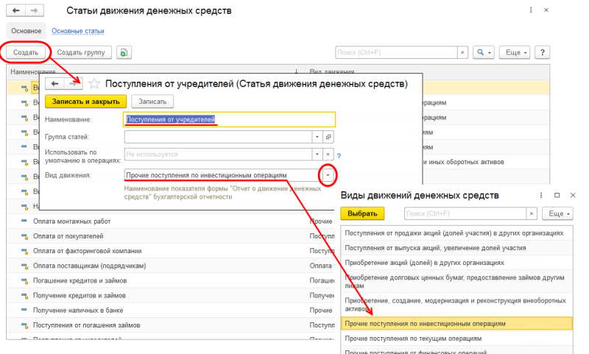

**Рис. 5-2**. Форма «Выбор вида движения денежных средств»

**Кассовые документы**

Для регистрации фактов хозяйственной жизни в программе **1С:Бухгалтерия** используются различные документы. Полный список документов, входящих в программу, можно увидеть через форму **Выбор типа документа**.

*Задание № 5-2*

*Вывести на экран форму «Выбор типа документа».*

*Посмотреть список документов, включенных в данную конфигурацию.*

**Решение**

* на закладке, в которой открыт **Журнал операций**, нужно воспользоваться меню https://its.1c.ru/db/content/pubeconomicfacts/src/images/image120.png?_=1598285859 → https://its.1c.ru/db/content/pubeconomicfacts/src/images/image121.png?_=1598285859 (либо щелчком по пиктограмме https://its.1c.ru/db/content/pubeconomicfacts/src/images/image117.png?_=1598285859 на панели инструментов, либо нажатием на клавишу клавиатуры **<Insert>**) и открыть форму выбора типа документа – рис. 5-3.

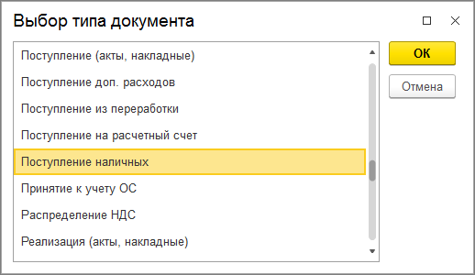

**Рис. 5-3.** Форма «Выбор типа документа»

#### Составление «Приходного кассового ордера»

Согласно *Уставу*, каждый учредитель АО ЭПОС должен внести 50 % своей доли наличными в кассу или на расчетный счет организации.

**ИНФОРМАЦИЯ № 5-1**

**17.01.2020 в счет вклада в «Уставный капитал» в кассу АО ЭПОС от учредителей получены следующие суммы:**

Таблица № 5-2

| **Учредитель** | **Сумма (руб.)** | **Кассовый документ** |
| --- | --- | --- |
| Доскин Е.Д. | 250 000,00 | ПКО № 1 |
| Чурбанов В.А. | 225 000,00 | ПКО № 2 |
| Шурупов Е.Л. | 140 000,00 | ПКО № 3 |
| **ИТОГО** | **615 000,00** |  |

Поступление наличных денег в кассу в программе **1С:Бухгалтерия** оформляется с помощью документа *Поступление наличных*.

*Задание № 5-3*

*Оформить «Приходный кассовый ордер № 1 от 17.01.2020» на получение от учредителя Доскина Е.Д. вклада в уставный капитал в сумме 250 000,00 руб.*

*Документ сохранить без проведения.*

**Решение**

* в открытом журнале **Кассовые документы** *(Панель разделов → Банк и касса → Касса → Кассовые документы)* щелкнуть по пиктограмме https://its.1c.ru/db/content/pubeconomicfacts/src/images/image123.png?_=1598285859 и в форме **Вид операции** по кнопке **Показать все** установить курсор на строку *Прочий приход*. Нажать мышью на кнопку https://its.1c.ru/db/content/pubeconomicfacts/src/images/image124.png?_=1598285859 (либо двойным щелчком непосредственно по элементу справочника).

В результате форма документа **Поступление наличных** будет трансформирована для удобства ввода выбранной операции – в нашем случае это операция *Прочий приход* (рис. 5-4).

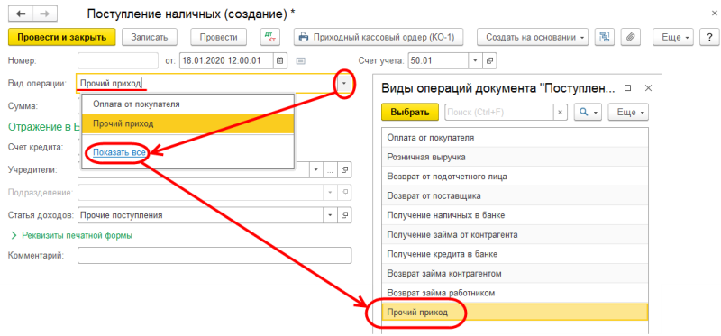

**Рис. 5-4**. Форма документа «Поступление наличных» для операции «Прочий приход»

В форме документа необходимо заполнить поля реквизитами отражаемого факта хозяйственной жизни:

* текущую дату исправить на дату внесения денежных средств в кассу, то есть на *17.01.2020*;
* в реквизите *Счет учета* оставить значение «по умолчанию» – *50.01*;
* в реквизите *Сумма* ввести вносимую в кассу организации сумму – *250 000,00*;
* в реквизите *Счет* вручную или выбором из *Плана счетов* ввести корреспондирующий счет *75.01*. В результате на закладке появится дополнительный реквизит *Учредители* – *аналитический разрез по счету 75.01*;
* в реквизите *Учредители* щелчком по кнопке **Показать все** открыть справочник **Контрагенты** и двойным щелчком выбрать в нем элемент с наименованием *Доскин Е.Д.*;
* в реквизите *Статья доходов* щелчком по кнопке **Показать все** открыть *Статьи движения денежных средств* и двойным щелчком выбрать в нем элемент с наименованием *Поступления от учредителей*;

**Напоминаем, что при заполнении полей значениями из справочников не обязательно каждый раз открывать справочник кнопкой, отыскивать в нем нужный элемент, а затем выбирать его. Гораздо проще в поле ввода начать вводить искомое значение, а программа сама по первым буквам найдет этот элемент в справочнике и поместит его в поле ввода. Так, например, заполняя поле Статья движения денежных средств, можно ввести в него первые буквы наименования: «Пост…», а программа сама по нескольким первым буквам найдет и подставит подходящее значение (например, «Поступление наличных», «Поступления от учредителей» и др.). Аналогично можно поступить, заполняя поля Организация, Контрагенты.**

* в реквизите *Основание* записать *Вклад в уставный капитал*;
* в реквизите *Приложение* – *Выписка из учредительного договора*;
* в реквизите *Комментарий* записать *Взнос в УК наличными*.

**Результат**

В результате форма документа **Поступление наличных** должна принять вид, представленный на рис. 5-5.

После заполнения всех полей документа **Поступление наличных** имеется возможность вывести на печать и потом сохранить (либо вначале сохранить, а потом распечатать) унифицированную печатную форму *Приходный кассовый ордер (КО-1)*.

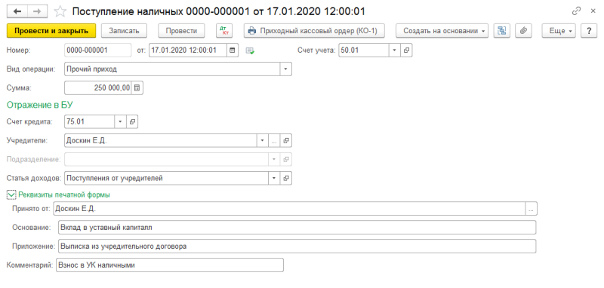

**Рис. 5-5**. Пример заполнения формы документа «Поступление наличных»

Чтобы сохранить документ без проведения, в панели инструментов формы документа нужно щелкнуть по кнопке https://its.1c.ru/db/content/pubeconomicfacts/src/images/image127.png?_=1598285859 **<Записать>**, а затем закрыть форму документа, используя кнопку https://its.1c.ru/db/content/pubeconomicfacts/src/images/image128.png?_=1598285859 **<Закрыть>**.

В результате программа:

* внесет в **Журнал операций** документ *Поступление наличных № 1 от 17.01.2020*;
* зарегистрирует в списке **Приходные кассовые ордера** операцию с видом *Прочий приход* с *№ 1 от 17.01.2020*;
* зарегистрирует данные о *Поступлении наличных № 1 от 17.01.2020* в журнале **Кассовые документы**.

#### Печать «Приходного кассового ордера»

Введенный документ можно вывести на печать в виде традиционной «бумажной» формы *Приходного кассового ордера* (унифицированная форма № КО-1).

Сначала необходимо сформировать на экране печатный образ документа, воспользовавшись кнопкой https://its.1c.ru/db/content/pubeconomicfacts/src/images/image129.png?_=1598285859 в форме документа **Поступление наличных** (или в форме списка *Поступление наличных (ПКО)*).

После его формирования бухгалтер должен проверить правильность заполнения документа и только после этого распечатать его нажатием кнопки https://its.1c.ru/db/content/pubeconomicfacts/src/images/image130.png?_=1598285859.

*Задание № 5-4*

*Выполнить печать «Приходного кассового ордера» в одном экземпляре на бумажный носитель (задание выполняется при возможности вывести документ на печать).*

**Решение**

* установить курсор в строку с реквизитами *Поступление наличных № 1 от 17.01.2020* в **Журнале операций** (или в журнале **Кассовые документы**, или в списке **Поступление наличных (ПКО)**);
* открыть **Поступление наличных № 1** для диалога двойным щелчком мыши в любой колонке выделенной строки (либо нажать клавишу **<Enter>**, либо ввести команду меню *Еще → Изменить);*
* щелкнуть по кнопке https://its.1c.ru/db/content/pubeconomicfacts/src/images/image129.png?_=1598285859 в верхней части формы документа.

На экран будет выведена печатная форма *Приходного кассового ордера* с квитанцией к приходному кассовому ордеру для лица, внесшего сумму. Чтобы просмотреть весь документ, воспользуйтесь вертикальной и горизонтальной полосами прокрутки;

* если все введено правильно, то можно щелкнуть мышью по пиктограмме https://its.1c.ru/db/content/pubeconomicfacts/src/images/image130.png?_=1598285859 стандартной панели инструментов. Количество экземпляров, которое необходимо распечатать, задается в поле справа от пиктограммы.

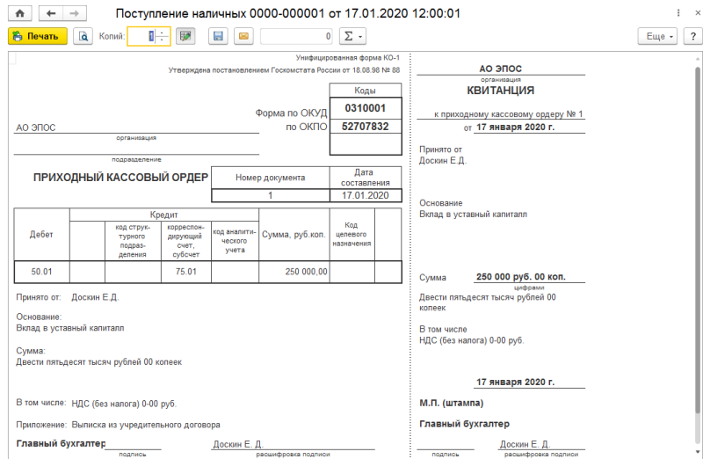

**Рис. 5-6**. Печатная форма унифицированного документа КО-1 «Приходный кассовый ордер»

#### Проводки документа «Поступление наличных»

Обычно проводки документа формируются сразу по заполнению формы, что мы и будем делать впредь при регистрации операции по поступлению вкладов от остальных учредителей. А пока, на примере *Поступления наличных № 1*, рассмотрим формирование проводки для ранее выписанного документа.

*Задание № 5-5*

*1. Провести «Поступление наличных № 1 от 17.01.2020».*

*2. Посмотреть сформированную проводку через «Журнал операций» и через «Журнал кассовых документов».*

**Решение**

* установить курсор в строку со сведениями о *Поступлении наличных № 1 от 17.01.2020* в **Журнале операций (**или в журнале **Кассовые документы**, или в журнале **Поступление наличных (ПКО)**);
* открыть **Поступление наличных № 1** для диалога двойным щелчком мыши в любой колонке выделенной строки (либо нажать клавишу **<Enter>**, либо ввести команду меню https://its.1c.ru/db/content/pubeconomicfacts/src/images/image120.png?_=1598285859 *→* https://its.1c.ru/db/content/pubeconomicfacts/src/images/image132.png?_=1598285859 );
* щелкнуть по пиктограмме https://its.1c.ru/db/content/pubeconomicfacts/src/images/image133.png?_=1598285859 на панели инструментов, а затем по кнопке **<Закрыть>** (либо https://its.1c.ru/db/content/pubeconomicfacts/src/images/image160.png?_=1598285859).

В результате выполнения указанных действий по этой кассовой операции в **Журнал проводок (бухгалтерский учет)** будет внесена проводка:

**Д-т 50.01, субконто «Поступления от учредителей», К-т 75.01, субконто «Доскин» – на сумму 250 000,00 руб.**

Для просмотра проводки, сформированной при проведении этого документа, необходимо:

* в списке **Поступления наличных (ПКО)** или в журнале **Кассовые документы** установить курсор в строку со сведениями о *Поступлении наличных № 1 от 17.01.2020* и щелкнуть по пиктограмме https://its.1c.ru/db/content/pubeconomicfacts/src/images/image90.png?_=1598285859 на панели инструментов формы (или ввести команду меню https://its.1c.ru/db/content/pubeconomicfacts/src/images/image120.png?_=1598285859 *→* https://its.1c.ru/db/content/pubeconomicfacts/src/images/image135.png?_=1598285859);
* в **Журнале операций** установить курсор в строку со сведениями *о Поступлении наличных № 1 от 17.01.2020.* Здесь также имеется возможность воспользоваться пиктограммой https://its.1c.ru/db/content/pubeconomicfacts/src/images/image90.png?_=1598285859 на панели инструментов или ввести команду меню https://its.1c.ru/db/content/pubeconomicfacts/src/images/image120.png?_=1598285859 *→* https://its.1c.ru/db/content/pubeconomicfacts/src/images/image135.png?_=1598285859.

*Задание № 5-6*

*Выписать и провести «Поступления наличных» на внесение наличных денежных средств от остальных учредителей согласно «Информации № 5-1» методом копирования ранее введенного документа «Поступления наличных № 1».*

*Не забывайте, что ПКО должны быть датированы 17.01.2020, а в копиях «по умолчанию» устанавливается не дата создания документа, а текущая дата.*

#### Кассовая книга

Документы, с помощью которых в программе отражаются кассовые операции, регистрируются в журнале **Кассовые документы**.

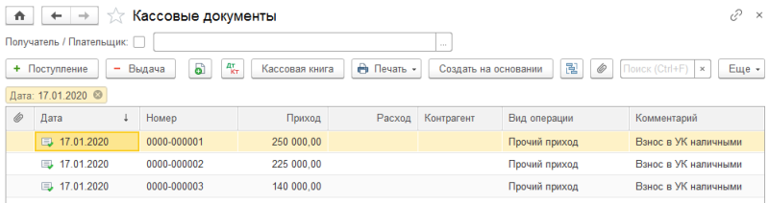

**Рис. 5-7**. Список кассовых документов

Пиктограмма https://its.1c.ru/db/content/pubeconomicfacts/src/images/image137.png?_=1598285859 во второй колонке журнала **Кассовые документы** означает, что документ проведен, то есть по документу внесена запись в **Журнал проводок (бухгалтерский и налоговый учет)**.

Если пиктограмма имеет вид https://its.1c.ru/db/content/pubeconomicfacts/src/images/image138.png?_=1598285859, то это означает, что документ записан (сохранен), но не проведен.

Если в первой колонке стоит знак https://its.1c.ru/db/content/pubeconomicfacts/src/images/image139.png?_=1598285859**,** то это означает, что документ помечен на удаление, но физически пока еще не удален.

*Задание № 5-7*

*Открыть журнал «Кассовые документы» и убедиться, что ПКО № 1, № 2 и № 3 от 17.01.2020 проведены.*

В **1С:Бухгалтерии** предусмотрен режим печати ежедневного отчета кассира, представляющего собой один лист **Кассовой книги**. Этот отчет составляется программой на основании проводок по счету *50 «Касса»*.

*Задание № 5-8*

*1. Сформировать отчет кассира за 17.01.2020.*

*2. Вывести на печать в одном экземпляре (если имеется техническая возможность).*

**Решение**

* в открытом журнале **Кассовые документы** щелкнуть по кнопке https://its.1c.ru/db/content/pubeconomicfacts/src/images/image140.png?_=1598285859 на панели инструментов;
* выбрать вид периода – *День* или *произвольный*;
* указать дату, за которую формируется **Кассовая книга**. В полях ввода периода указать одну и ту же дату – *17.01.2020* (дату можно набрать на клавиатуре или в календаре после щелчка по кнопке https://its.1c.ru/db/content/pubeconomicfacts/src/images/image141.png?_=1598285859);
* щелкнуть по кнопке https://its.1c.ru/db/content/pubeconomicfacts/src/images/image142.png?_=1598285859. На экран будет выведен вкладной лист **Кассовой книги** (отчет кассира) – *Касса за 17 января 2020 г.* (рис. 5-8);
* щелкнуть по кнопке https://its.1c.ru/db/content/pubeconomicfacts/src/images/image143.png?_=1598285859 (либо нажать клавиши **<Ctrl>+<P>**, либо щелкнуть по пиктограмме https://its.1c.ru/db/content/pubeconomicfacts/src/images/image144.png?_=1598285859 на панели инструментов главного окна).

**Результат**

В сформированном листе **Кассовой книги** за 17 января 2020 г. (см. рис. 5-8) приход наличных денежных средств, равно как и остаток наличных денежных средств, на конец дня должен составлять 615 000,00 руб.

Расход наличных денежных средств за этот день отсутствует.

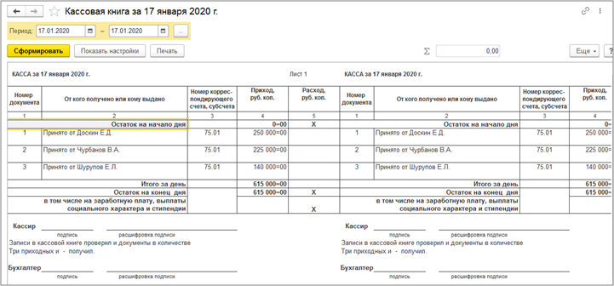

**Рис. 5—8**.Кассовая книга за 17.01.2020